江苏省无锡市崇安区2015届九年级中考一模物理试题及答案
一、选择题：（本大题共12小题，每小题2分，共24分，每小题只有一个正确选项）
1．“会说话的汤姆猫”是一款手机宠物类应用（如图）．游戏时，当你对着它讲话，它就会模仿你的腔调学舌，非常好玩．针对这一现象，下面说法正确的是（ ▲ ）
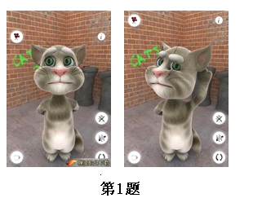
A．手机发出声音时，是由于手机中的猫的声带振动而产生的。
B．“汤姆猫”和人说出的话虽然语义相同，但两种声音的音色不同，所
以能够区别出来。
C．当对着手机用很小的音量说话时，“汤姆猫”没有反应．说明需要发
出足够高的频率才能使手机接收到声音信号。
D．你发出的和手机发出的声音都是通过空气传到人的耳朵中，但传播
速度各不相同。
2．下列光现象中，可用光的反射原理解释的是（ ▲ ）
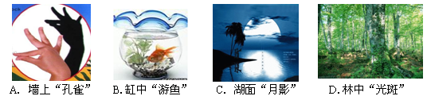

3．《舌尖上的中国2》聚焦于普通人的家常菜，让海内外观众领略了中华饮食之美．如图所示，通过煎、炒、蒸、拌烹调的四种美食中所包含的物理知识，认识正确的是（ ▲ ）
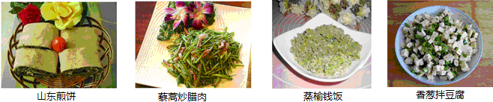

A． 煎：煎锅一般用铁制造，主要是利用了铁的比热容大
B． 炒：主要是通过做功的方式使藜蒿和腊肉的内能增加
C． 蒸：是通过热传递和高温水蒸气液化放热，使榆钱饭蒸熟
D． 拌：香葱和豆腐要拌着才能入味，说明分子没有做无规则运动
4．对一名中学生来讲，下列说法中正确的是（ ▲ ）
A.他正常步行速度约为5Km/h B.他正常情况下的心跳频率约为75Hz
C.他的正常体温约为25℃ D.他通常能承受的最大安全电压为220V
5．小明同学在“探究滑动摩擦力与哪些因素有关”的实验时，用弹簧测力计匀速拉动木块，如下图甲所示，图乙是他两次拉动同一木块得到的速度随时间变化的图像．下列说法正确的是（ ▲ ）
A．两次木块受到的拉力相等 B．两次木块的动能一样多
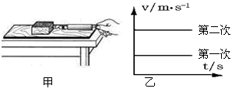
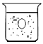
C．木块第一次受到的摩擦力较大 D．两次拉力对木块做的功一样多
第5题 第6题

6. 如图所示，一鸡蛋在盐水中处于静止状态，后用手指将鸡蛋向下按压一下松手后，(若盐水足够深)下列说法正确的是（ ▲ ）
A、鸡蛋向下加速运动，受到盐水的压强变大，受到盐水的浮力变小
B、鸡蛋向下做减速运动直至停止，鸡蛋受到盐水的压强变大，受到盐水的浮力不变
C、鸡蛋先向下、后向上运动并回到原位，鸡蛋受到盐水的压强、浮力先变大后变小
D、鸡蛋始终向下做匀速直线运动，鸡蛋受到盐水的压强变大，受到盐水的浮力不变
7．POS刷卡机的广泛应用给人们的生活带来了便利．POS机的刷卡位置有一个绕有线圈的小铁环制成的检测头（如下图所示）．在使用时，将带有磁条的信用卡在POS机指定位置刷一下，检测头的线圈中就会产生变化的电流，POS机便可读出磁条上的信息．下图中能反映POS刷卡机读出信息原理的是 （ ▲ ）
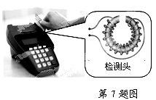
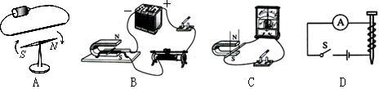

8. 在实验中经常遇到现象或效果不明显的问题，我们需要对实验进行优化改进，下列采取的措施不合理的是（ ▲ ）
A．在测量纸锥下落的速度时，为了方便时间的测量，选用锥角较大的纸锥
B．在探究平面镜成像时，为了使棋子的像清晰一些，用手电筒对着棋子照
C．在探究红外线的热效应时，为了使温度计示数变化明显，将玻璃泡涂黑
D．在估测大气压值时，为了便于弹簧测力计的测量，选用较大容积的注射器
9．如图所示，2013年2月15日中午12时30分左右，俄罗斯车里雅宾斯克州发生陨石坠落事件．陨石在穿越大气层时摩擦燃烧，随后发生爆炸，以下说法中正确的是 （ ▲ ）
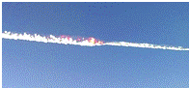
A．以陨石为参照物，地球是静止的
B．陨石坠落时受到了地球的吸引
C．陨石坠落时与大气摩擦，内能减小
D．陨石坠落的过程中，机械能保持不变
10．江南特种玻璃厂生产的电控调光玻璃，具有根据光照强度自动调节玻璃透明度的功能。光照增强，施加于玻璃两端的电压降低，玻璃透明度下降；光照减弱，施加于玻璃两端的电压升高，玻璃透明度上升。已知光敏电阻R_{x}的阻值随光照的增强而变小，R₀是定值电阻，则下列电路图中符合要求的是 （ ▲ ）
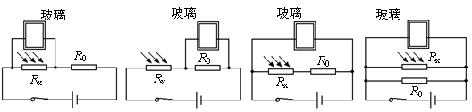
A． B． C． D．

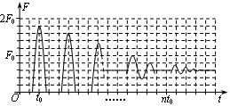
11.“蹦极”就是跳跃者把一端固定的长弹性绳绑在踝关节等处，从几十米高处跳下的一种极限运动。某运动员做蹦极运动，所受绳子拉力F的大小随时间t变化的情况如图所示（将蹦极过程近似为在竖直方向的运动）。根据图
像可知运动员 （ ▲ ）
A、重力大小为F₀
B、所受拉力F对其始终不做功
C、t₀时刻动能最大
D、t₀时刻重力势能最小
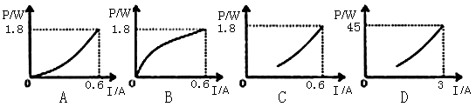
12.如图所示，电源电压为6V且保持不变，滑动变阻器的最大阻值为 20Ω，定值电阻R₀为5Ω。闭合开关后，移动滑片，发现能使电流表（“0～0.6A”或“0～3A”）和电压表（“0～3V”或“0～15V”）的指针同时达到满刻度线。则R₀的电功率与电流的关系图像可能是 （ ▲ ）
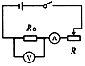

二、填空题：（本大题共10题，每空1分，共26分）
13．阳春三月，油菜花开，游客漫步在油菜花海中，穿行于万湾河道间，田埂上“香气袭人知昼暖”，这是因为分子运动的剧烈程度与 ▲ 有关，小河边“鱼翔浅底竞自由”，这是由于光的 ▲ 现象而形成的虚像，高楼下“满城尽带黄金甲”，这是因为太阳光照射在油菜花上发生了 ▲ （选填“镜面反射”或“漫反射”）。
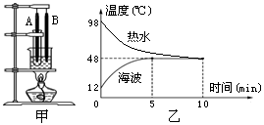
14．在做“海波熔化”的实验时，他们采用如图甲的实验装置。将装有海波的大试管放入上面实验的沸水中并取走酒精灯，温度计A和B分别测量海波和烧杯中热水的温度。根据两个温度计的示数，绘制出了海波和热水的温度随时间变化的图像（如图乙）。由图像可知，在第7min时，大试管内的海波处于 ▲ （选填“固态”、“液态”或“固液共存态”）。第10min后，海波的熔化将 ▲ （选填“继续”或“停止”）。

15、如图所示，中国运动员李坚柔在2014年索契冬奥会短道速滑女子500米决赛中以45秒263夺得中国代表团在本届奥运会上的首枚金牌,比赛中李坚柔不断用脚向后蹬地以获得较大的速度，其中涉及到的力学知识是 ▲ （写出一点），滑行过程中，冰刀与冰面摩擦发热，这是通过 ▲ 方式改变了冰刀的内能。到达终点后，由于 ▲ 她仍能向前运动。[来源:Z&xx&k.Com]
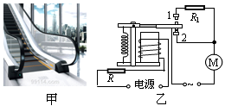
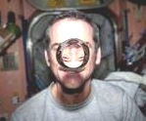
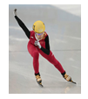
第15题 第16题 第17题

16．如图为国际空间站中宇航员通过悬浮水珠成像的情景．图中水珠相当于 ▲ 镜，生活中与该水珠这一成像原理相同的光学仪器有 ▲ （写出一种即可）。
17．无锡城市发展迅速，目前地铁1、2号均已全线开通。小霖去乘坐地铁时发现“聪明的电梯”（如图甲），小霖根据网络搜索的如有乙图所示的简易控制电路，R是一个压敏电阻，其电阻阻值随压力的增大而减小。分析：当人走下电梯后，电磁铁的磁性变 ▲ (选填：“强”或“弱”)，电动机的转速变 ▲ (选填:“大”或“小”)。
18．测量苹果的密度：
（1）方法一：如图所示，用天平测得苹果的质量为 ▲ g，若苹果的体积为200cm³，则苹果的密度为 ▲ g/ cm³．
（2）方法二：将苹果轻放入装满水的溢水杯中，静止时，苹果漂浮在水面上，测得从杯中溢出水的 体积为V₁；再用细针缓缓地将苹果全部压入水中，从杯中又溢出了体积为V₂的水。已知水的密度为ρ_{水}，则苹果密度的表达式为ρ_{苹果=} ▲ 。（用所测的物理量来表示）
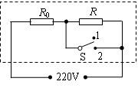
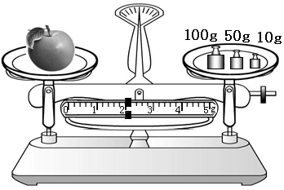
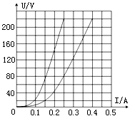
第18题图 第19题图 第20题图

19．生活处处有物理，小明对家中的电饭煲进行研究。他关闭了家里其它用电器，只让电饭煲工作，观察了电能表（上面标有“3000R/kW·h”），请你帮助小明解决下列问题。[来源:数理化网]
（1）电饭锅在加热状态时，开关S应与触点 ▲ （选填“1”或“2”）连接；
（2）他发现正常加热了6min电饭锅就转为保温状态，在这6min内电能表转盘刚好转了300转，则该电饭锅的加热功率是 ▲ W；
（3）如果该电饭锅正常加热消耗了6×10⁵J电能，如果这些能量全部用来给“48V500W”电动车充电（不考虑能量损失），能使该电动车以10m/s匀速行驶 ▲ km；
20、如图所示的图象分别是额定电压为220V的两个白炽灯泡L₁、L₂的U—I图象。由这两条曲线可知，当灯泡两端电压增大时，灯丝的电阻也随着增大，而电阻是导体本身的一种性质与电压、电流无关．对此你如何解释？是由于_ ▲ __。在确保电路安全的前提下，将灯泡L₁、L₂串联在电路中，则电源电压最大为 ▲ V。
21．某组同学进行“杠杆平衡条件”的探究，实验时猜想杠杆平衡的条件可能是“动力＋动力臂＝阻力＋阻力臂”。经过实验，获得了如下数据：
动力F₁/N | 动力臂l₁/cm | 阻力F₂/N | 阻力臂l₂/cm
4 | 5 | 5 | 4

于是，他们分析所得数据，认为自己的猜想得到了验证，请你指出他们实验中存在的问题？
① ▲ ② ▲ （回答两点）
22．不同类型的电灯是怎样工作的？某同学就这个问题进行了调查，收集了有关数据如下表：其中，效率是电灯把电能转换为光能的一种量度。普通白炽灯，为了得到适当的电阻，钨丝要比人的头发还细并有1m多长。为了使它能放入灯泡里，被做成“螺旋形线圈”。
（1）一根钨丝被做成“螺旋形线圈”后，其电阻_▲_(选填“变大”、“变小”或“不变”)。
（2）这种60W的普通钨丝灯泡，在实际使用时与功率是__▲__W的电子节能灯发出的光的亮度相当。
 | 额定电压(V) | 额定功率(W) | 效率 | 寿命(h) | 每只售价(元)
白炽灯 | 220 | 60 | 2.5% | 1000 | 1.5
电子节能灯 | 220 | 11 | 30% | 3000 | 26

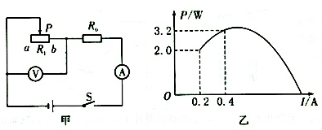
23．如图甲所示电路中，R₀为定值
第23题图
电阻，R₁为滑动变阻器。图乙是该
滑动变阻器消耗的电功率与电流关
系的图像。则该滑动变阻器的最大值
是 ▲ Ω，滑动变阻器消耗的最
大功率是 ▲ W。
三、解答题：（本大题共5题，共30分）
24．（4分）完成下面作图
（1）如图所示，一凸透镜放置于水中其主光轴与水面重合，现有一束平行于水面的入射光线通过凸透镜后折射入水中，请画出完整的光路。
（2）氢气球下吊一小重物，若不计空气阻力和风力影响，小重物恰沿MN方向匀速直线运动，请在甲乙两图中选出正确的图，并在正确的图上画出小重物所受力的示意图。
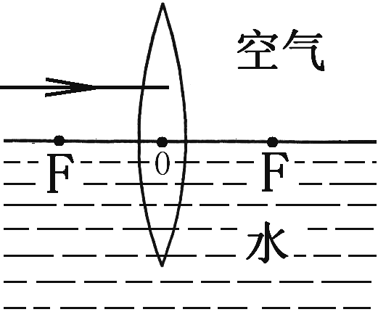
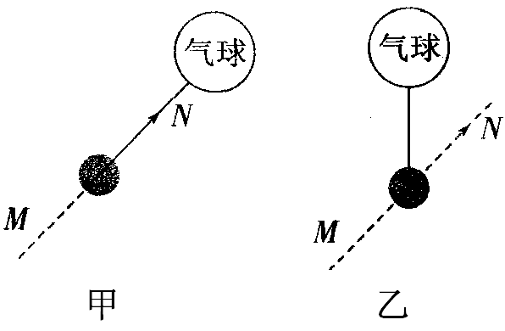

25．（6分）如图是我国新型气垫登陆船，该船满载后的总质量为160t．
（1）一艘满载的气垫船停在水平地面上时，与地面间的总接触面积为80m²，那么它对地面的压强为多少Pa？（g＝10N/kg）
（2）气垫船入水后，启动柴油发动机，通过向下喷气将船身匀速抬高2.15m，若整个过程中没有能量损失，则抬高一次需要消耗多少千克的柴油？
（柴油的热值q_{柴油}＝4.3×10⁷J/kg）
（3）气垫船以30m/s的速度匀速直线运动时，若受到的阻力始终为7.2×10⁴N，那么推力的功率为多少？
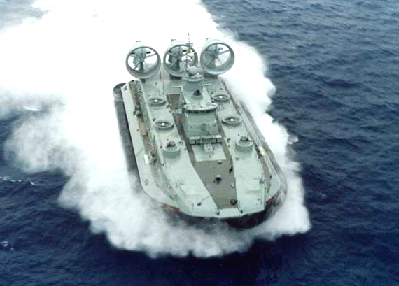

26．(6分)小宇骑车时发现，不踩踏脚板，车也能滑行一段距离，他在不同的路面上多次尝试后猜想：车滑行的距离可能与路面的粗糙程度和速度有关。为探究其中的奥秘，他在水平桌面上搭成一斜面，用小球做实验，并用毛巾、棉布、木板等改变水平桌面的粗糙程度。
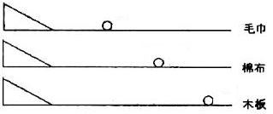
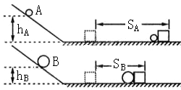
图（甲）图（乙）

⑴为了探究小球在水平面上的滑行距离与速度的关系：小宇应先后三次将小球从斜面的
__▲_ （选填：“同一”或“不同”）高度处释放，比较小球在__▲_（选填：“同一”或“不同”）粗糙面上滑行的路程。
⑵为探究小球滑行距离与水平面粗糙程度的关系：小宇应先后三次将小球从斜面上的
▲ （选填：“同一”或“不同”）高度处释放；小宇认为，通过进一步推理可以得出结论：运动的物体如果不受阻力作用，物体将 ▲ 。
⑶在上述（2）的三次实验中，若小球克服毛巾的摩擦力做的功为W1，小球克服木板的摩擦力做的功为W₂，则W₁ ▲ （选填：“大于”、“ 等于”或“ 小于”）W₂。
⑷为了模拟研究汽车超速带来的安全隐患，李斌同学设计了如图乙所示的探究实验：将A、B两个小球先后从同一装置，高分别为h_{A}、h_{B}的位置滚下（m_{A}＜m_{B}，h_{A}＞h_{B}），推动小木块运动一段距离后静止。同组的小红认为他这样设计实验得出的结论有问题，理由是：
▲ 。
27．(8分)某小组同学用图甲的电路图探究欧姆定律，实验中他们所用的定值电阻分别是5Ω、10Ω、20Ω，电源电压为3V不变。
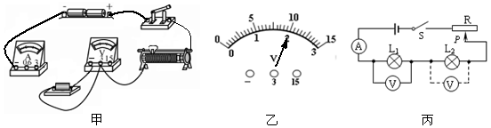

(1) 如图甲所示，是小华所连接的不完整实验电路，请你用笔画线代替导线，将缺少的导线连接好成完整电路。
(2)小华将电路接好后，闭合开关，发现电压表与电流表的示数太大。接下来应进行的操作是 ▲ (填写字母代号) 。
A．更换电池或电阻
B．检查电路是否短路
C．断开开关，移动滑动变阻器滑片至最大值位置
（3）在探究“导体中的电流跟电阻的关系”时，小华将5Ω的电阻接入电路，电压表如图乙所示。后把定值电阻由5Ω换成10Ω，闭合开关后，下一步的操作是：将变阻器的滑片P向 ▲ （填“左”或“右”）移动直至电压表示数为 ▲ V。 若要完成整个实验，选择的滑动变阻器的最大阻值至少为 ▲ Ω.
（4）上述探究结束后，该组同学选择原来的电源和两只灯泡L₁“2.5V 0.3A”和L₂“3.8V 0.3A”，设计的电路如图丙所示，探究“电功率跟电流、电压的关系”。
①此实验设计是为了探究电功率与电压的关系，通过 ▲ 判断来电功率的大小。
②为了探究电功率与电流的关系，小明认为，利用图丙电路只要通过移动滑动变阻器，改变电流观察灯L₁或L₂ 亮度的变化，即可得出结论。则小明同学的方案 ▲ （选填“合理”或“不合理”），理由： ▲ 。
28．（6分）如图甲所示，是江苏如东风力发电场的外景，该场是亚洲目前建设规模最大的风电基地，小明在参观了发电场后，对风力发电机产生了浓厚的兴趣。风力发电机发电时的输出功率和哪些因素有关呢？对这一问题，他做了如下猜想：
① 风力发电机的输出功率可能与风速有关
② 风力发电机的输出功率可能与叶片的倾角有关
为了探究风力发电机的输出功率是否与风速有关，小明设计了如下实验步骤：
① 如图乙，将风叶安装在风车底座上，把线的一端固定在风车转轴上，另一端系上钩码。
② 在风车正前方1m处放置电风扇，将电风扇的风速调到1挡位，用秒表记录提升钩码到A点所需的时间。
③ 将电风扇换到2、3挡位，重复以上实验，并将数据记录在表格中。
（注：电风扇挡位越高，风速越大）

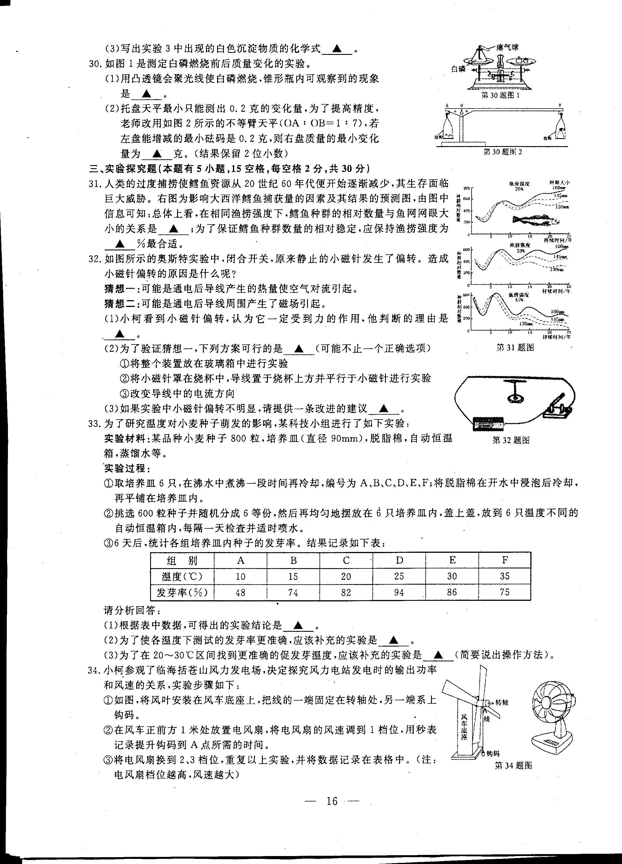
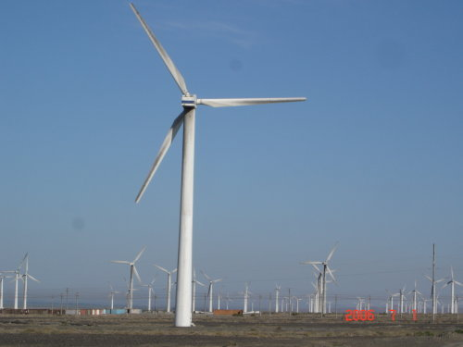
乙
甲

表一：
电风扇挡位 | 钩码的质量（g） | 提升钩码到A点的时间（s）
1 | 50 | 15
2 | 50 | 13
3 | 50 | 10[来源:学科网ZXXK]
（1）这个实验是通过测量 ▲ 来比较风车输出功率的大小。
（2）通过实验可以得到的结论是： ▲ 。
为了进一步研究风力发电机，他又从电厂查到一台1500kW的发电机组的相关数据：
表二：不同风速下风力发电机每秒获得的风能
风速v（m/s） | 5 | 10 | 15 | 20
1s获得的能量E（10⁴J） | 15 | 120 | 405 | 350
表三：发电机输出电功率与风速的关系
风速（m/s）[来源:学#科#网Z#X#X#K] | 5 | 10 | 15 | 20
输出电功率（kW） | 4 | 360 | 1500 | 1100[来源:学科网ZXXK]
（3）对表二进行分析，你发现风速在5m/s～15m/s的范围内，风力发电机每秒获得的风能（E）与风速（v）的数学定量关系式是：E= ▲ 。[来源:学科网]
（4）根据表三，风速为10m/s时，这台发电机1h的发电量可供100只“220V 100W”的路灯工作 ▲ h。
（5）风速为10m/s时，这台发电机的发电效率是多大？

2014~2015学年第二学期初三物理期中考试参考答案
一、选择题：
1 | 2 | 3 | 4 | 5 | 6 | 7 | 8 | 9 | 10 | 11 | 12
B | C | C | A | A | B | C | D | B | A | D | C
二、填空题
13. 温度 、 折射 、 漫反射
14. 固、液共存态 停止 、
15. 力可以改变物体的运动状态（或力的作用是相互的） 、 做功 惯性
16. 凸透镜 、 照相机
17. 弱 、 慢
18. （1） 162.2 、 0.811 （2）$\frac{V_{1}}{V_{1}+V_{2}}ρ_{水}$
19. （1） 2 （2） 1000 （3） 12
20. 灯丝电阻随温度变化而变化 、 300
21. ① 不同单位物理量无法相加 ② 实验次数太少，结论不具普遍性
22、 不变 、 5
23. 50 、 3.6
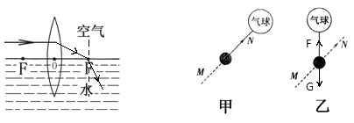
三、解答题
24、

25. （1）$P=\frac{F}{S}=\frac{1\text{.}6×{\text{10}}^{5}\text{kg}×\text{10}N/{\text{kg}}}{\text{80}m^{2}}=2×{\text{10}}^{4}\text{pa}$
（2）$m=\frac{Q}{q}=\frac{W}{q}=\frac{\text{Gh}}{q}=\frac{1\text{.}6×{\text{10}}^{6}N×2\text{.}\text{15}m}{4\text{.}3×{\text{10}}^{7}J/{\text{kg}}}=0\text{.}\text{08}\text{kg}$
（3）$P=F×V=7\text{.}2×{\text{10}}^{4}N×\text{30}m/s=2\text{.}\text{16}×{\text{10}}^{6}W$
26、（1） 不同 同一 （2） 同一 、 作匀速直线运动
（3） 等于 （4） 未控制小球质量相同（答到类似意思即可）

27. （1）连线略
（2） C （3） 右 、 2 、 10
（4）① 灯的亮暗 ② 不合理 、 小明方案中电压与电流同时在改变，未控制电压一定
28. （1） 提升钩码到A点的时间
（2）风力发电机的输出功率与风速有关，风速越大，风力发电机输出功率越大
（3）E=1200v³
（4）36h
（5）η=P_{电}/P_{风能}=360000W/1200000W=30％
或η=W电/W风=360000W×1S/1200000J=30％(过程合理即可)

